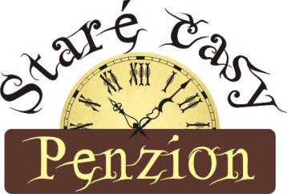

Penzion a restaurace Staré časy Horní Bečva
zastoupená
Ing.Růčkovou Kateřinou
K+D časy s.r.o.
Sídlo: Nivnická 446/14
Ostrava – Mariánské hory
709 00
IČO: 29442834

Podmínky konání
svatební hostiny / akce
a zajištění stravování , ubytování a doprovodných služeb
v penzionu a restauraci Staré časy Horní Bečva

termín akce:
Jméno rezervujícího :

Rezervace termínu je závazně potvrzena na základě úhrady zálohové fakturace
která činí 5-10.000 Kč dle dohody a rozsahu akce
a je splatná převodem na účet nebo v hotovosti do 14 dní od vystavení

- Objednavatel rezervuje akci / svatbu či jinou událost písemně – emailem
- Poskytovatel akce tj Staré časy & objednatel akce se mezi sebou dohodli na podrobnostech celé akce včetně předběžné cenové kalkulace
- Termín je závazně potvrzen z obou stran
- Zaplacená záloha je zároveň souhlasem obou stran o závazné rezervaci termínu
- Storno této zálohové platby je možné do 30 dní od zaplacení
( tj. připsání platby na účet společnosti )
- Akce bude vyúčtována po skončení , dle skutečnosti
a to s doplatkem v hotovosti na místě , případně převodem na základě fakturace

V Ostravě 01.01.2017
Ing.Kateřina Růčková
K+ D časy s.r.o.

